Poszewka świąteczna z reniferem beżowa - idealny dodatek na Święta!
Szukasz inspiracji na dekoracje świąteczne? Zainwestuj w tekstylia, które odmienią Twoją przestrzeń. Sprawdź co warto wybrać! Poszewka świąteczna z reniferem beżowa to zdecydowany must have!

Poszewka świąteczna z reniferem beżowa - idealny dodatek na Święta!
Święta Bożego Narodzenia to magiczny czas. Wiele osób już na początku grudnia przystraja swoje domy i mieszkania tak, aby nabrały one magii i wyjątkowego charakteru. Tekstylia to znakomity wybór do wnętrz. Poszewka świąteczna z reniferem beżowa to must have, który w tym roku powinien znaleźć się w Twoim domu. Sprawdź dlaczego!

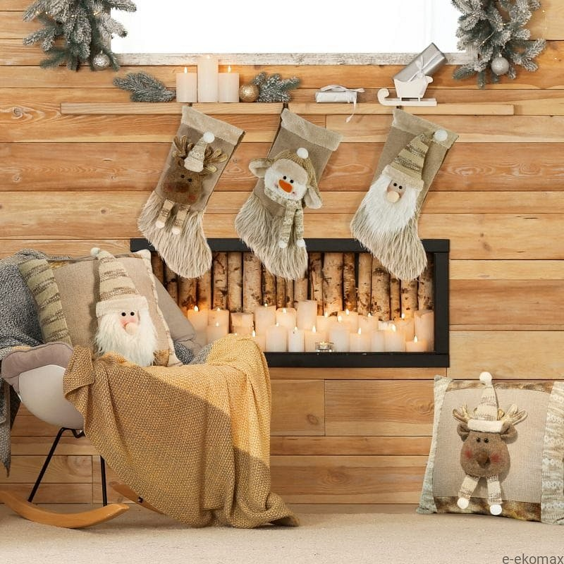
Dlaczego warto wybrać wybrać poszewkę świąteczną z reniferem beżową?
Wybór odpowiednich tekstylia do domu z pewnością niejednokrotnie przyprawiło o zawrót głowy. Warto dopasować je do swojego wnętrza lub wybrać uniwersalne modele. Poszewka świąteczna z reniferem beżowa to klasyka, która sprawi, że Twój salon lub sypialnia nabiorą nowego wymiaru.
Poszewka świąteczna z reniferem beżowa i jej specyfikacja
Wybierając dekoracyjne poszewki mamy pewność, że to sprawdzony wybór. Poszewka świąteczna z reniferem beżowa o wymiarach 40x40 jest wykonana w 100% z poliestru. Zapinana na zamek błyskawiczny, który jest bardzo praktycznym rozwiązaniem. Dodatkowo, produkt ten jest przyjazny alergikom. To co warto zaznaczyć, to fakt, że zawiera dobrą wentylację powietrza, nie wchłania wilgoci, i jest łatwa w pielęgnacji. Przekonajcie się sami!

